Разработка открытого урока биологии по теме
«Транспорт веществ в организме»
Класс: 6
Учитель Ильясов Рамиль Салихович

-Ребята, давайте посмотрим в окно и вспомним, какой день на календаре. 20 октября. Этот день по народным приметам относится к глубокой осени и к периоду прощания птиц с родиной.
Но не только эти знаменит сегодняшний день. 20 ноября считается Международным днем повара.
Скажите, какое осеннее блюдо является самым популярным? (Картофель)
-Кто хотя бы раз в своей жизни сам готовил отварной картофель? Расскажите.
-А теперь скажите, когда нужно посолить воду в начале или в конце? Почему? Хорошо, вижу возникли сомнения. Поэтому я предлагаю оставить ответ на этот вопрос пока открытым до конца урока.
Проверка домашнего задания
-Выход на тему урока
А сейчас я предлагаю послушать звуки и попробуем догадаться, какой теме будет посвящен наш урок? Транспорт, а конкретно транспорту веществ у растений.
Попробуем предположить, что можно узнать о транспорте растений на сегодняшнем уроке?
Изучение новой темы
Деление на группы (яблоки 3 красных со словом соль и три желтых со словом вода)
-По цвету кружочком делимся на две группы.
До начала работы в группах. Давай те вспомним, что из чего состоят все живые организмы(клетки)
А происходит ли транспорт внутри клетки? А что там может двигаться? Пока вы думаете мы посмотрим видеофрагмент.
-Итак, что двигается внутри клетки? (цитоплазма, а вместе с ней приходят в движение и внутреннее содержимое клетки? Ребята, если бы не было движения внутри клетки, то не было бы его и в целом организма.
-Какому понятию соответствует следующее определение?
-Правильно ткань, в растениях существуют специальные проводящие ткани по которым осуществляется транспорт веществ.
1 группа
1 задание (Работа с текстом учебника)
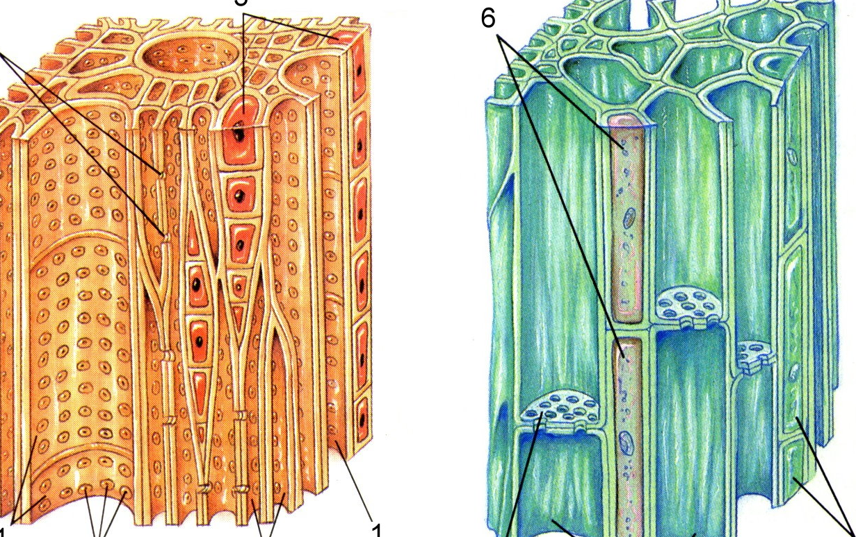
Название проводящих тканей | Что передвигается? | В каком направлении происходит движение(указать стрелкой) | Где находятся? | Особенности строения проводящих тканей | Подобрать  рисунок

2 задание (практическое)
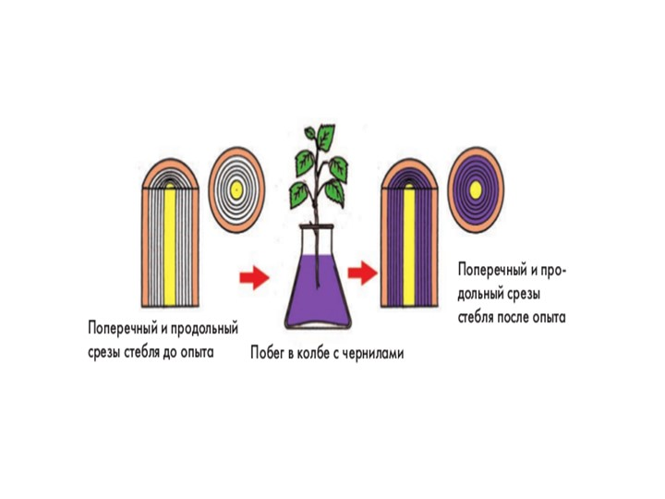
Работа с веткой
1.Где располагается древесина? Покажите?
2.Где располагается кора? Покажите.
3.Что доказывает проведенный опыт?
2 группа
1 задание (работа с текстом)
Восходящий ток жидкостей растениях. Как каждая клетка растения получает воду и минеральные соли из почвы? Вода впитывается из почвы корневыми волосками. Молекулы воды перемещаются из области с низким содержанием солей в область с высоким содержанием корней, стремясь ее разбавить. Значит в клетках корня солей содержится больше, чем в почве и вода устремляется в корни растений. Данный процесс называют корневым давлением. Далее водный раствор просачивается в клетки корня и, перемещаясь из клетки в клетку попадает в сосуды. По сосудам корня вода поднимается сначала в стебель, а по сосудам стебля — к листьям растения.
Однако, только корневому давлению сложно было поднять воду на большую высоту без дополнительной силы. Эта сила находится наверху и создается за счет испарения воды через устьица листьев.
Нисходящий ток жидкостей растениях.
Из листьев органические вещества доставляются к стеблям, плодам и корням благодаря земному притяжению. Передвижение сверху вниз происходит по коре растений.
Название процесса, обеспечивающего транспорт веществ | Концентрация солей внутри клеток корня (больше, меньше) | Концентрация солей в почве(больше, меньше) | В каком направлении движется вода (больше/меньше соли) | Чем обеспечивает данный процесс растения?
Корневое давление

2 задание (практическое)
Рисунок 1.
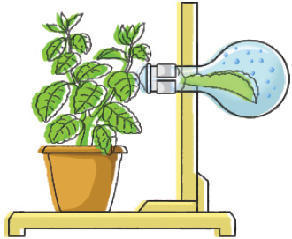
1.Какой процесс, происходящий в растениях показывает опыт?
2. В каких органах растений происходит?
3. Через какие образования в листьях испаряется вода?
4. В какую сторону испарение помогает двигаться жидкостям в растениях? (вверх, вниз)
Рисунок 2
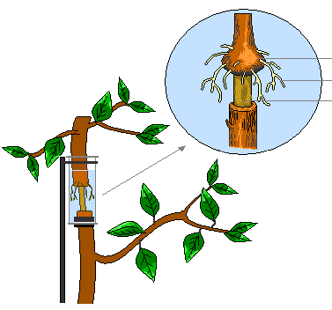
1.Почему появился нарост и образовались корни на месте срезания коры вокруг стебля?
2. Чем обеспечивается растение при нисходящем токе жидкостей по коре?
3.Какая сила помогает нисходящему току жидкостей?
Березовый сок (закрепление)
-А сейчас посмотрим небольшой видеоролик.
-Скажите как сбор березового сока и наша тема связаны между собой (березовый сок передвигается по проводящим тканям?
-В каком направлении движется березовый сок?
-Значит он движется по сосудам или по трубке?
-А где находятся сосуды? (в древесине)?
-Чтобы добраться до древесины, что нужно будет сделать человеку? (Подрезать кору)
-Посмотрите на картинки, какие способы добывания сока будут верными? (только один неверный)
-Почему? (по растению перестанут течь органические вещества и дерево погибнет?
-Чего нельзя забывать после сбора березового сока? (замазать место повреждения)
Отварной картофель
-Кто помнить, какой вопрос мы отложили на конец урока? Попробуем представить ситуацию. Итак , картофель. В картофеле есть вода? (да) Соль ?(да). Много? (мало)
Ситуация первая: как будет вести себя вода? (будет входить внутрь картофеля )
Ситуация вторая: (положили соль). Как будет вести себя вода? (будет выходить из картофеля).
Так когда лучше класть соль? (В конце, чтобы картофель был разваристым)
-Молодцы. Ребята, перед вами наше дерево успеха. И я предлагаю вам спросить себя, насколько вам была понятна тема нашего урока? Если все было понятно располагаем яблоко в верхней части дерева. Если понятно, но остались вопросы -в средней. Если вопросов осталось очень много- в нижней.
Спасибо за урок!

